数 字 图 像 处 理

期

末

大

作

业

学院名称 理工信科
专业班级 计科1601
学生姓名 李 健
学 号 2016111478

2019年 6月 12日
- 实验题目
实验一 ，RGB实验
- 实验目的
学习并掌握Matlab图像处理的基本操作，通过调试Matlab图像处理的代码及算法比较加深对图像处理基本知识的理解。
- 实验环境
操作系统版本：win64
主要硬件：CPU ，内存 ，显示器：
实验平台：matlab
- 实验步骤
 | m=imread('D:\matlab\dogandcat.jpg');
# | 取红分量，并将其他分量置零
 | r=m(:,:,1);
 | r(:,:,2)=0;
r(:,:,3)=0;
取绿分量，并将其他分量置零
 | g=r;
 | g(:,:,1)=0;
g(:,:,2)=m(:,:,2);
取蓝分量，并将其他分量置零
 | l=r;
 | l(:,:,1)=0;
 | l(:,:,3)=m(:,:,3);
 | imshow(m);
 | imshow(r);
 | imshow(g);
imshow(l);
分别取红绿蓝分量
 | r_g=m(:,:,1);
 | g_g=m(:,:,2);
 | l_g=m(:,:,3);
 | imshow(r_g);
 | imshow(g_g);
 | imshow(l_g);
- 实验结果分析
为了让RGB实验结果更直观，首先采取的是将目标分量外其他分量置零的方式，从实验代码可以看出RGB图的颜色分量是有红绿蓝3个向量组成的，结果如图：
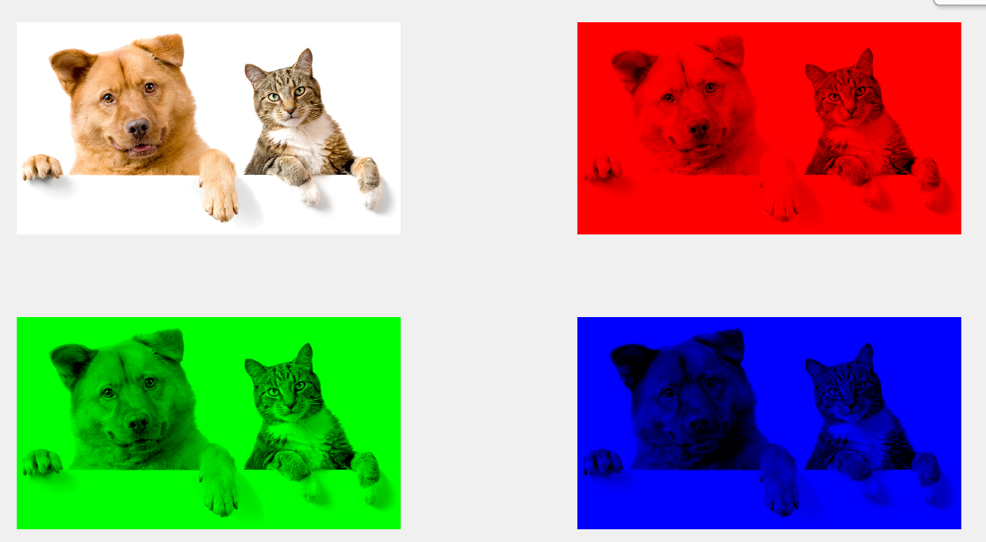
第二步，直接提取红绿蓝单独的分量，结果发现分量图都是灰度图，由此可见，分量并不携带颜色信息，只有3个分量组合在一起才会被使用RGB规则解析。
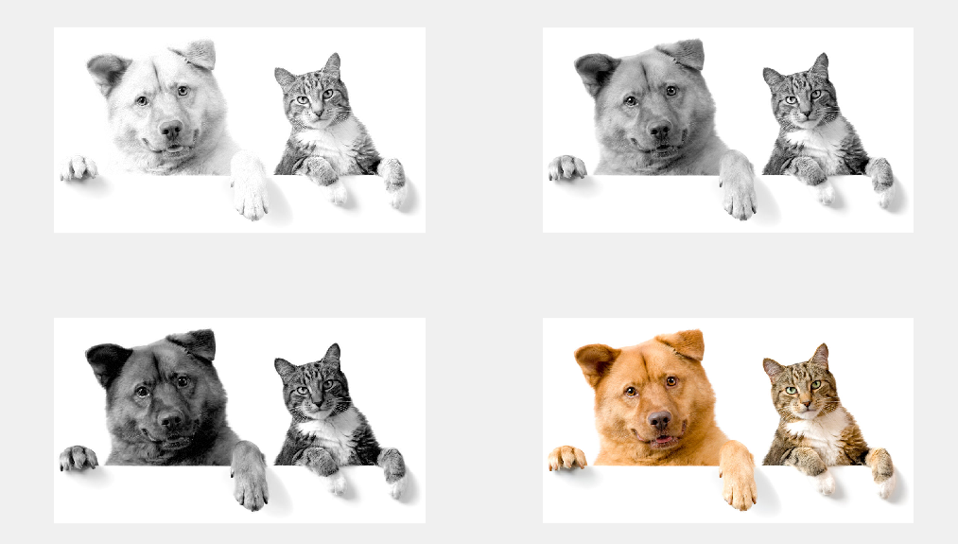
- 总结
经过此次试验，通过置零和提取的手段，验证了彩色图片与灰度图的区别，理解了图片本质。

- 实验题目
实验二 ，灰度直方图
- 实验目的
学习并掌握Matlab图像处理的基本操作，通过调试Matlab图像处理的代码及算法比较加深对图像处理基本知识的理解。
- 实验环境
操作系统版本：win64
主要硬件：CPU ，内存 ，显示器：
实验平台：matlab
- 实验步骤
I=imread('D:\matlab\dogandcat.jpg');
subplot(2,2,1) %读入图片
imshow(I);
title('Original Image');
G=rgb2gray(I); %rgb转灰度图
subplot(2,2,2)
imshow(G)
title('gray')
subplot(2,2,3);
imhist(G); %显示灰度直方图
title('Histogram');
subplot(2,2,4);
imhist(G,5)%显示灰度级为5的直方图
title('Histogram level 5');

- 实验结果分析
灰度直方图是关于灰度级分布的函数，是对图像中灰度级分布的统计。灰度直方图是将数字图像中的所有像素，按照灰度值的大小，统计其出现的频率。灰度直方图是灰度级的函数，它表示图像中具有某种灰度级的像素的个数，反映了图像中某种灰度出现的频率。运用hist函数绘制了所有灰度级的直方图和灰度级仅为5的直方图。
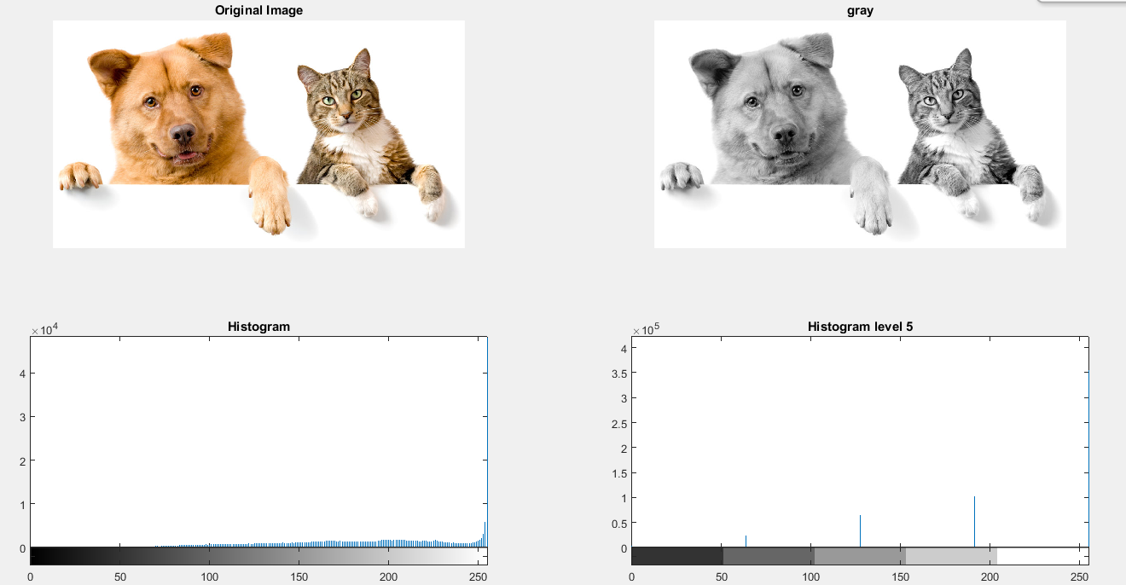

- 总结
显示灰度直方图前，必须转化为灰度图。

一、实验题目
实验三 ，彩色图像反转
二、实验目的
学习并掌握Matlab图像处理的基本操作，通过调试Matlab图像处理的代码及算法比较加深对图像处理基本知识的理解。
三、实验环境
操作系统版本：win64
主要硬件：CPU ，内存 ，显示器：
实验平台：matlab
四、实验步骤
I = imread('D:\matlab\dogandcat.jpg');
subplot(1,2,1)
imshow(I);
I_reverse = imcomplement(I);
subplot(1,2,2)
imshow(I_reverse);

五、实验结果分析
每个颜色分量的值都是0-255，所以无论是灰度图还是彩色图，颜色反转的原理都是|255-对应的分量|，本次试验运用imcomplent函数实现这个效果，结果如图：
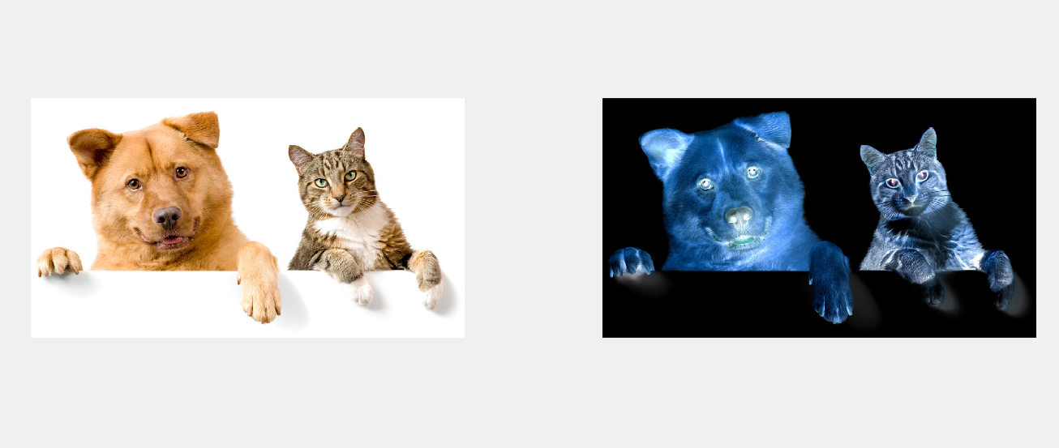

六、总结
深入理解了图片的本质，掌握了颜色反转的原理。

一、实验题目
实验四 ，亮度转换
二、实验目的
学习并掌握Matlab图像处理的基本操作，通过调试Matlab图像处理的代码及算法比较加深对图像处理基本知识的理解。
三、实验环境
操作系统版本：win64
主要硬件：CPU ，内存 ，显示器：
实验平台：matlab
四、实验步骤
I = imread('D:\matlab\dogandcat.jpg');
f = rgb2gray(I);
g = imadjust(f,[0.2,0.8],[]);
subplot(121);
imshow(f);
subplot(122);
imshow(g);

五、实验结果分析
每个颜色分量的值都是0-255，所以无论是灰度图还是彩色图，颜色反转的原理都是|255-对应的分量|，本次试验运用imcomplent函数实现这个效果，结果如图：

六、总结
深入理解了图片的本质，掌握了颜色反转的原理。

一、实验题目
实验五 ，图片相加 减 乘 除等运算 加减 一个固定值
二、实验目的
学习并掌握Matlab图像处理的基本操作，通过调试Matlab图像处理的代码及算法比较加深对图像处理基本知识的理解。
三、实验环境
操作系统版本：win64
主要硬件：CPU ，内存 ，显示器：
实验平台：matlab
四、实验步骤
I = imread('D:\matlab\dogandcat.jpg');
f = rgb2gray(I);
g = imadjust(f,[0.2,0.8],[]);
subplot(121);
imshow(f);
subplot(122);
imshow(g);

五、实验结果分析
每个颜色分量的值都是0-255，所以无论是灰度图还是彩色图，颜色反转的原理都是|255-对应的分量|，本次试验运用imcomplent函数实现这个效果，结果如图：

六、总结
深入理解了图片的本质，掌握了颜色反转的原理。

